Universidad Rafael Landívar  
Facultad de Ingeniería  
Ingeniería en Informática y Sistemas  
Curso: Redes I – Laboratorio  
Catedrático: Fernando Romero

**Laboratorio 14 – Análisis y solución funcional**

Lester Andrés García Aquino  
1003115

Guatemala, 13 de noviembre de 2020

El reto de esta práctica de laboratorio estaba en poder realizar un análisis completo del caso que se nos había asignado, y más allá de solo leer bien el escenario y de poder identificar textual y teóricamente lo que sería necesario para poder darle una solución completa, era indispensable el poder aplicar técnicas prácticas vistas durante todo el curso de redes I. Esta práctica sin duda alguna presentó un reto de un alto grado para mí, ya que muchos temas no los dominaba al 100% y hubo otros que el concepto teórico no lo tenía aún, pero no hay mejor forma de poder aprender y mejorar cada día con este tipo de retos, fue bastante trabajo y tiempo el que le invertí, pero quise hacer lo mejor para poder cerrar de buena manera el curso de redes I.

La topología original que entregué es la siguiente:

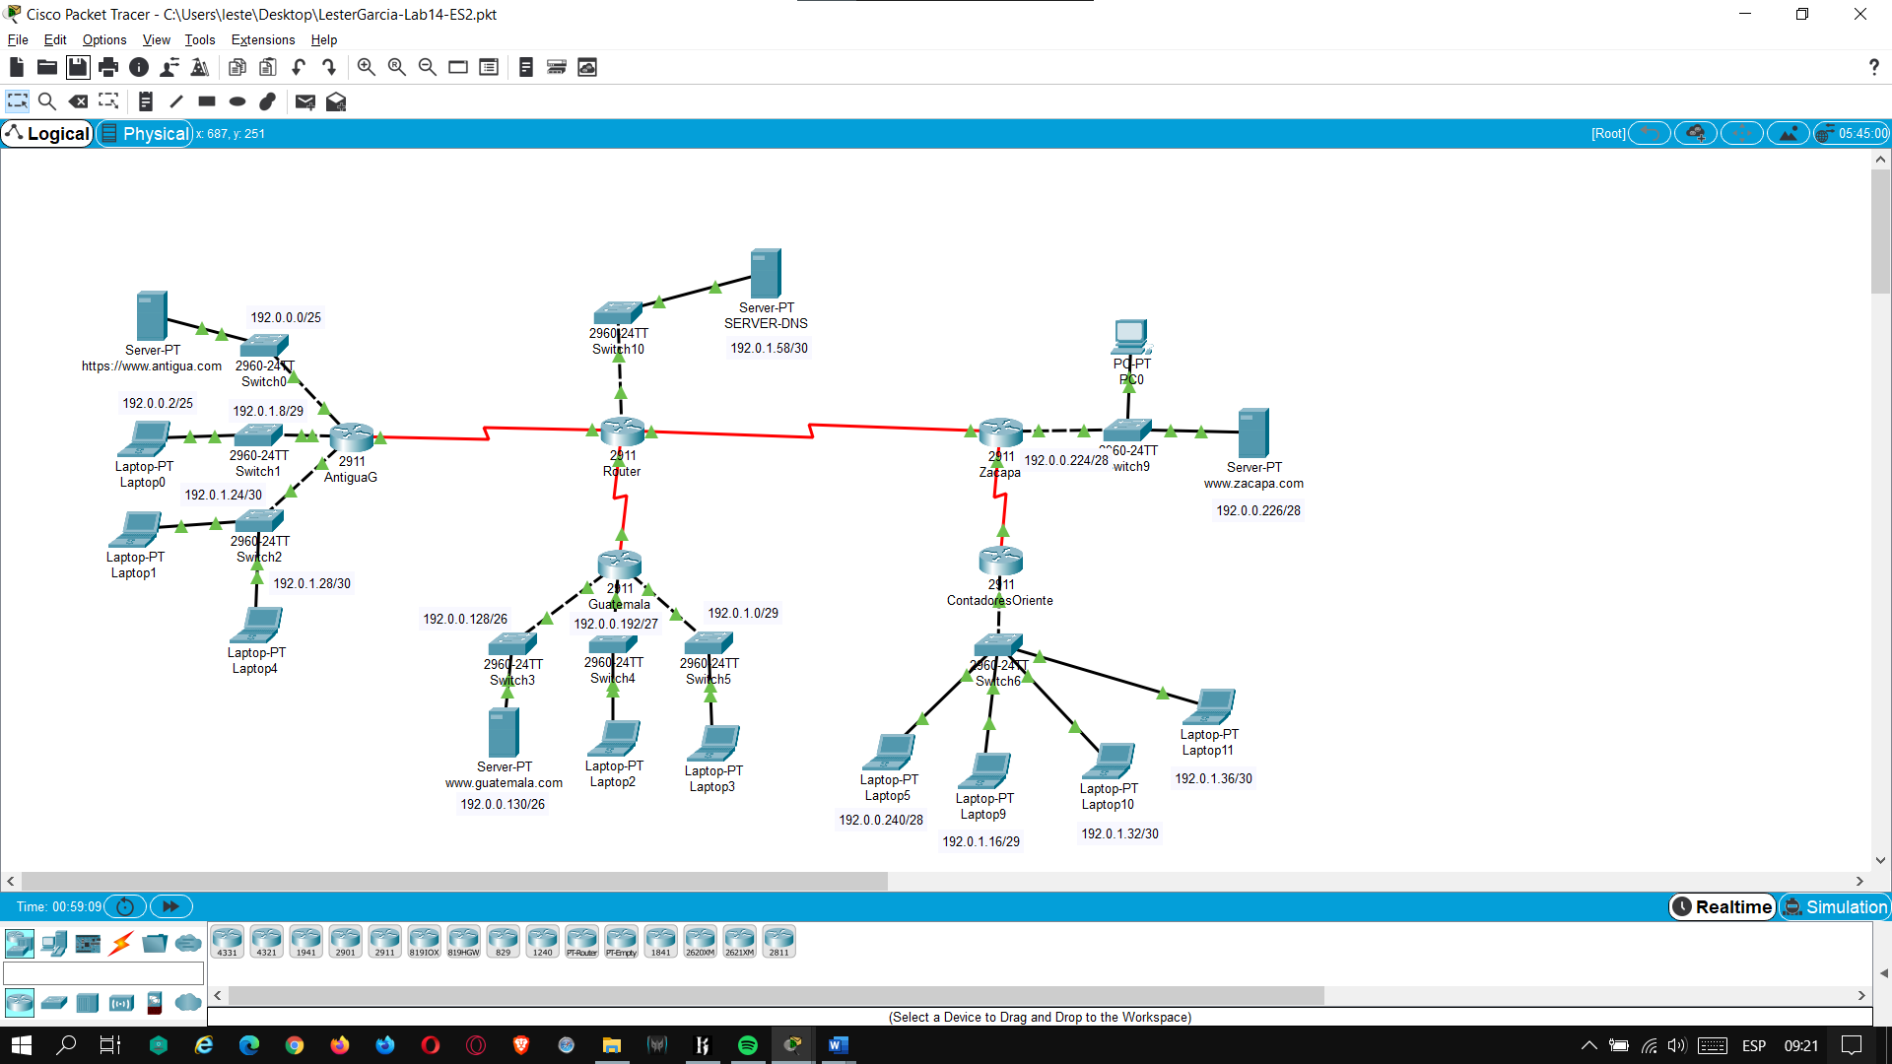

Y además de la topología anterior se me hizo bastante interesante un tutorial que vi en internet para volverlo un poco más interactivo, y coloqué un mapa de Guatemala referenciando los departamentos en cuestión para este escenario.

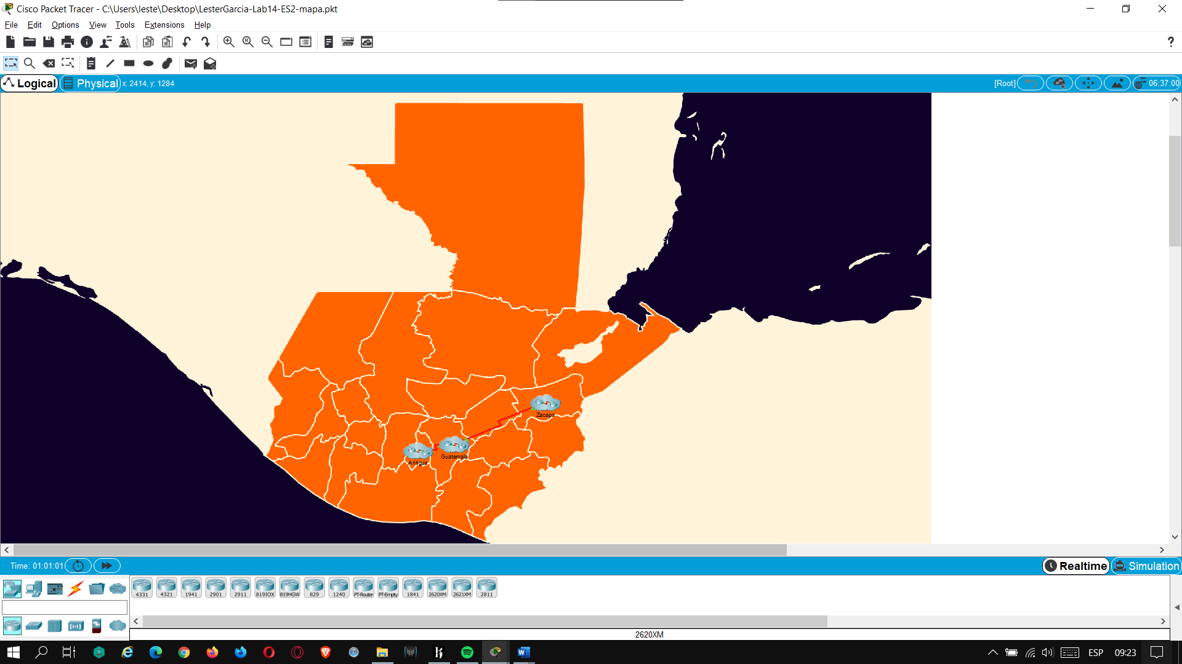

En mi caso, me tocó realizar una solución funcional completa al escenario 2.

A continuación, detallaré algunas de las configuraciones y cosas que considero importantes para colocar en mi documentación escrita.

Al abrir el router que se encuentra en la Antigua Guatemala y entro a la configuración de mis ACL se puede observar lo siguiente:

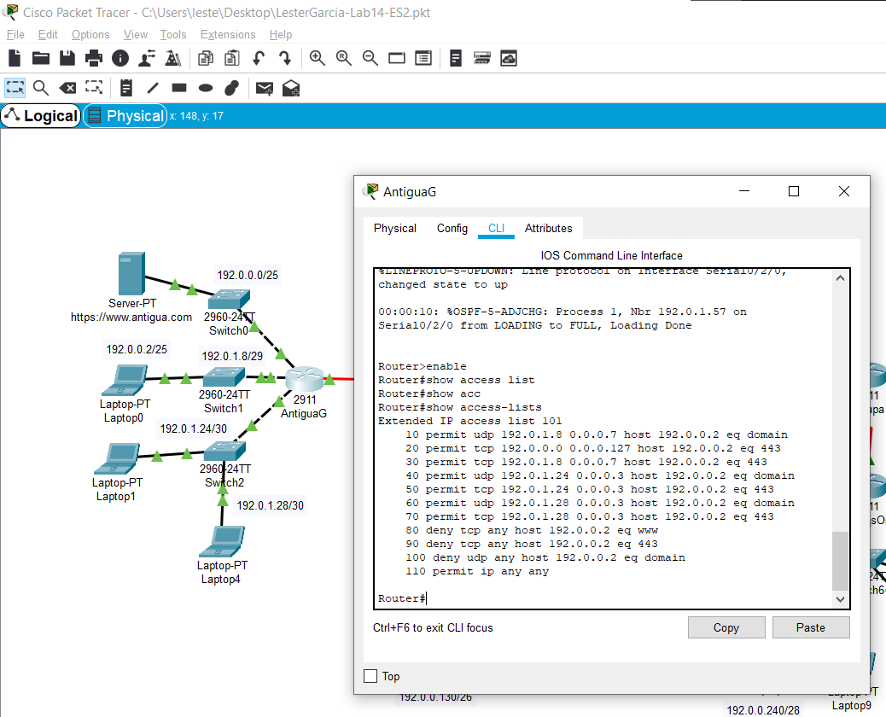

En cuanto a esta configuración, con mis palabras puedo decir que permití que las IP .8 .0 .8 .24 .24 .28 entrarán a mi servidor y denegué el acceso al tcp www para que no puedan ingresar con ese www en específico.

Y al ver mi configuración del router se me gustaría remarcar que con la configuración ip Access-group 101 out es para poder activar el ACL en ese puerto (Gigabit Ethernet0/0)

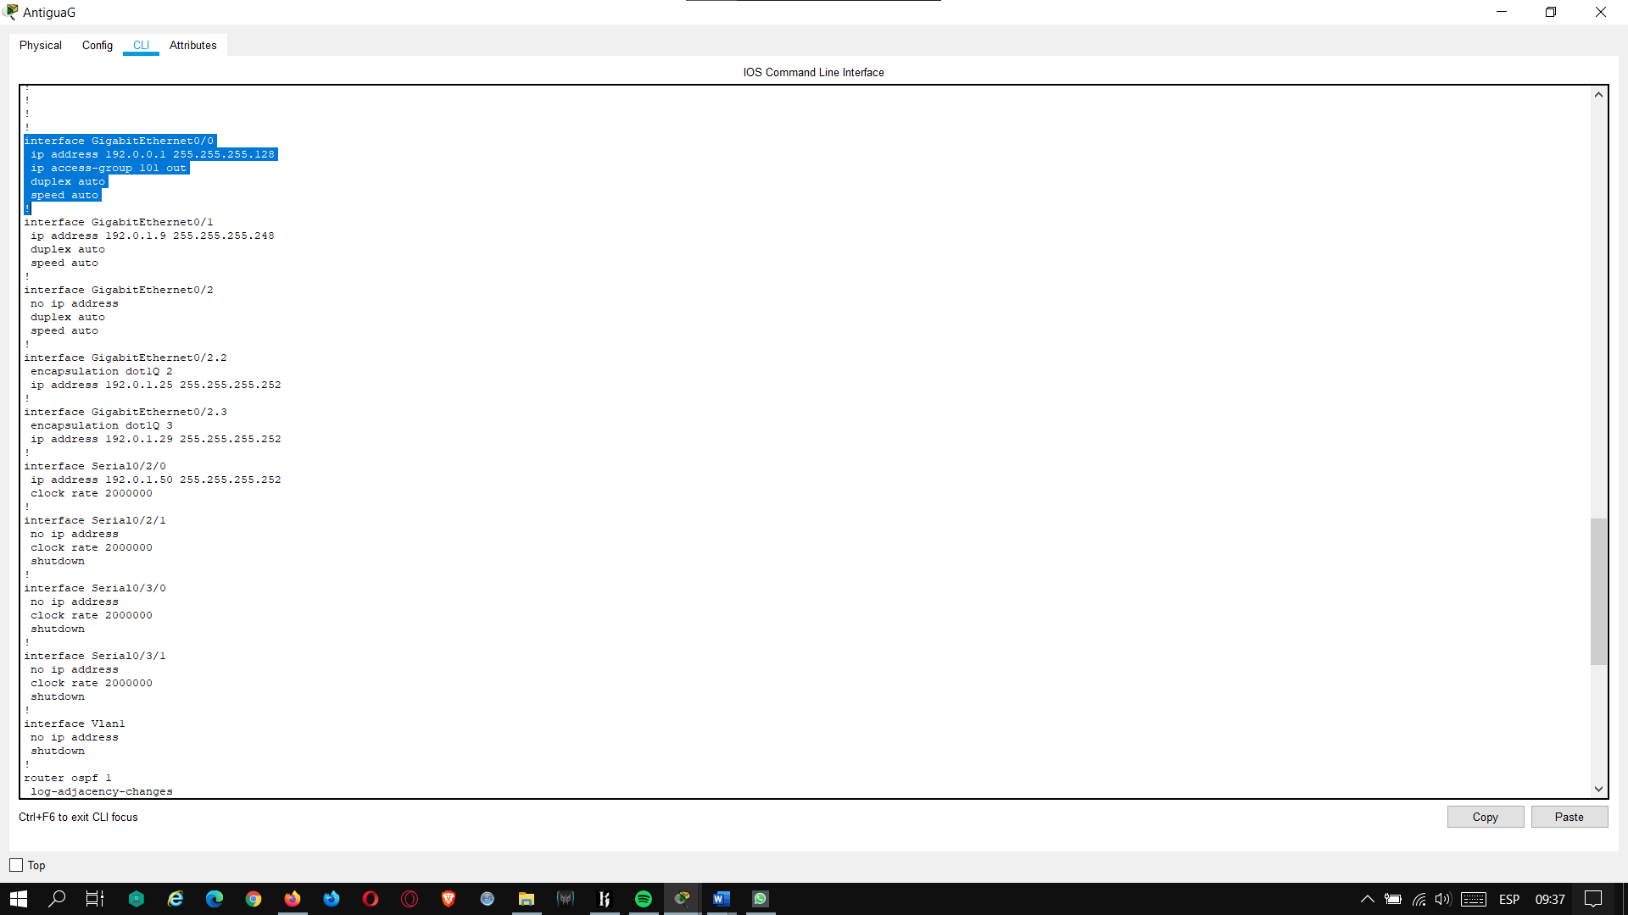

Se que como parte de la solución propuesta no era necesario colocar un servidor en el departamento de Zacapa, pero lo consideré importante al plantear desde 0 mi solución, se que existen otras formas de implementarlos también a parte de la propuesta en el laboratorio y mi solución final.

También cabe mencionar que en el área e Zacapa y en el de ContadoresOriente tengo permisos aplicados para su futuro acceso y uso.

Como punto final, utilicé un protocolo de ruteo OSPF y las demás configuraciones, rangos de IP, Hosts, máscaras entre otros temas teóricos básicos los adjunto a un documentos de Excel junto con esta documentación teórica y mis 2 soluciones .pkt